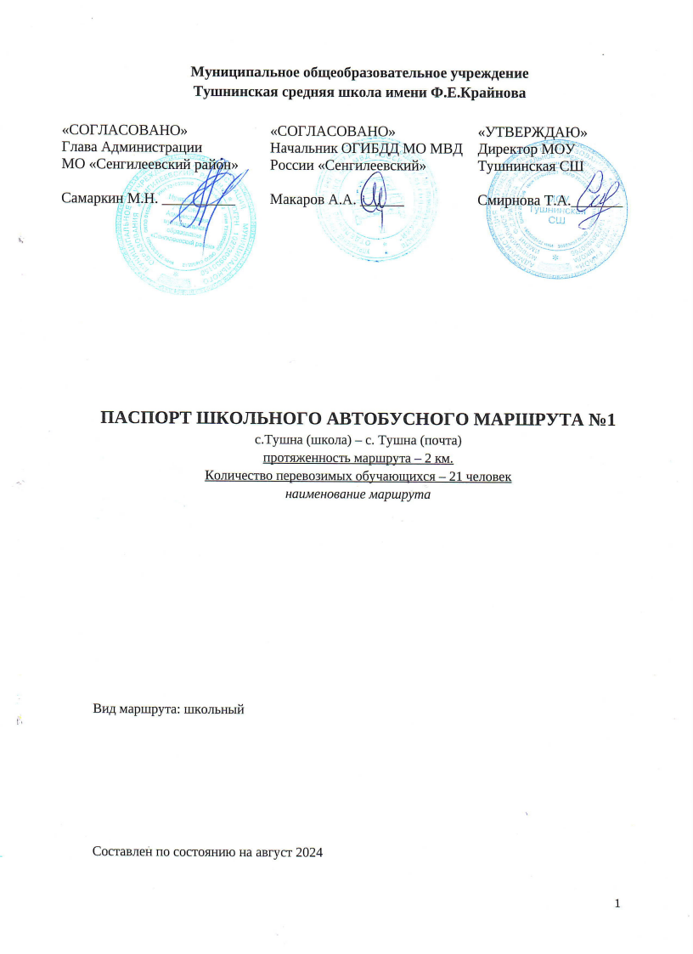

ПАСПОРТ МАРШРУТА
Протяженность – 3,5 км.
Сезонность работы (период работы) – 9 месяцев.
Дата открытия и основания: 01 сентября 2012 г., Постановление Администрации муниципального образования «Сенгилеевский район» Ульяновской области от 27 августа 2024 года № 684-п
Наименование организации-заказчика | МОУ Тушнинская СШ
Почтовый и фактический адрес заказчика | 433390, с.Тушна, ул.Школьная, д.4
Руководитель (ФИО) организации - заказчика | Директор школы – Т.А. Смирнова
Телефон организации - заказчика | 8(84233)2-43-86
Наименование организации-перевозчика | МОУ Тушнинская СШ
Почтовый и фактический адрес перевозчика | 433390, Ульяновская область, Сенгилеевский район, с.Тушна, ул.Школьная, д.4
Руководитель (ФИО) организации - перевозчика | Директор школы – Т.А. Смирнова
Телефон организации - перевозчика | 8 (84233) 2-43-86
Общая протяженность маршрута, км | 3,5 км
Марка подвижного состава | ПАЗ 32053-70 2017 г. выпуска

Дата закрытия и основания
_____________________________________________________________________________________________________________________________________________

СХЕМА МАРШРУТА С УКАЗАНИЕМ ЛИНЕЙНЫХ, ДОРОЖНЫХ СООРУЖЕНИЙ И ОПАСНЫХ УЧАСТКОВ
«Согласовано»  Начальник ОГИБДД МО МВД России  «Сенгилеевский»  Макаров А.А.___________  «___»__________2024 г. | «Утверждаю»  Директор МОУ Тушнинская СШ  ___________Т.А. Смирнова  «____»_____________2024 г.

Схема маршрута №2
с. Тушна (школа) – с. Екатериновка – с. Тушна (школа)
3,5 км*2=7 км примерно 15 минут
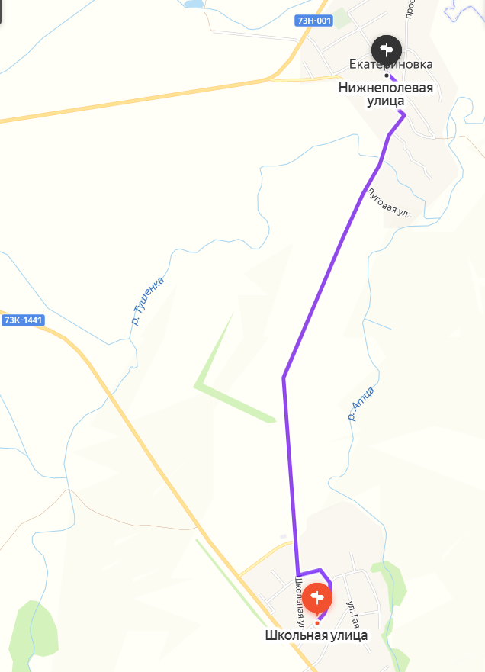

Путь следования | Дата изменения | Причина изменения
с. Тушна (школа)
с. Екатериновка
с. Тушна (школа)

Утверждаю»
Директор МОУ Тушнинская СШ
___________Т.А. Смирнова
«____»_____________2024 г.

АКТ ЗАМЕРА ПРОТЯЖЕННОСТИ МАРШРУТА

Комиссия в составе председателя: директора школы Смирновой Татьяны Александровны;
Членов: ответственного за БДД Смоленская Е.С.., водителя автобуса Хамов В.А.
26 августа 2024 года произвела замер расстояний и общей протяженности маршрута школьного автобуса – с. Тушна (школа) – с. Екатериновка –
с. Тушна (школа).

Путем контрольного замера на автомобиле марки ПАЗ 32053-70 Гос. номер
К 061 РН 73, путевой лист № 1530, водитель Хамов В.А., на стандартной авторезине.
Путем сверки с паспортом дороги, комиссия установила:
- Общая протяженность маршрута согласно показанию счетчика спидометра составила 7 км. (туда и обратно)
- Расстояние от места стоянки автобуса до конечного пункта движения
3,5 км.
- Расстояние от конечного пункта маршрута до начального пункта 3,5 км.

Путь следования | Расстояние между пунктами маршрута
с. Тушна (школа)  с. Екатериновка | 3,5 км

Председатель комиссии - ______________ Смирнова Т.А.
Члены комиссии ______________ Смоленская Е.С.
______________ Хамов В.А.

ХАРАКТЕРИСТИКА ДОРОГИ НА МАРШРУТЕ

Регионального значения III категория,
Местного значения IV категория.
(наименование дороги, категория)

Ширина проезжей части – 6 м.,

Тип покрытия асфальтное.
(по участкам с указанием их протяженности)

Искусственные сооружения: с. Тушна ж/б мост через р. Атца 20 т.

Временные изменения на автобусном маршруте
регулярного сообщения
Временные изменения на автобусном маршруте (укорочение, введение объездов, прекращение движения) | Дата изменения | Причина изменения

Сведения о трассе маршрута

Кем обслуживается дорога | ООО Ульяновск Трансстрой
Наличие мостов (между какими пунктами или на каком километре) и их грузоподъемность | с. Екатериновка мост ч/з р. Атца, ж/б 20 т.
Наличие железнодорожных переездов (между какими пунктами или на каком километре) и их вид (охраняемые, неохраняемые) | Нет
На каких остановочных пунктах имеются съездные площадки | Нет
Наличие разворотных площадок на конечных пунктах | Нет

Дата заполнения - август 2024 г.

КОЛИЧЕСТВО ПЛАНОВЫХ РЕЙСОВ НА МАРШРУТЕ
с. Тушна (школа) – с. Екатериновка – с. Тушна (школа)

№ | Сезон | Дни недели | Количество плановых рейсов (всего)
1. | весна-осень | Понедельник – суббота | 2 раза (в день)
2. | осень-весна | Понедельник – суббота | 2 раза (в день)

РАСПИСАНИЕ ДВИЖЕНИЯ АВТОБУСА НА МАРШРУТЕ
 | Маршрут | Время отпр. | Время приб. | Скорость дв.
Утро  (1-й рейс) | с.Тушна (школа) – с. Екатериновка – с. Тушна (школа) | 7-15 | 7-30 | Не более 60 км/ч, в черте села не более 40 км/ч
Утро  (2-й рейс) | с.Тушна (школа) – с. Екатериновка – с. Тушна (школа) | 7-40 | 7-55 | Не более 60 км/ч, в черте села не более 40 км/ч
выезд после 7-го урока  (1 рейс) | с.Тушна (школа) – с. Екатериновка – с. Тушна (школа) | 14-10 | 14-25 | Не более 60 км/ч, в черте села не более 40 км/ч
выезд после 7-го урока  (2 рейс) | с.Тушна (школа) – с. Екатериновка – с. Тушна (школа) | 15-20 | 15-35 | Не более 60 км/ч, в черте села не более 40 км/ч

Протяженность маршрута – 7 км.
Ориентировочное время в пути: 13 минут

ПЕРЕЧЕНЬ АВТОБУСОВ,
ОСУЩЕСТВЛЯЮЩИХ ПЕРЕВОЗКУ ШКОЛЬНИКОВ НА МАРШРУТЕ
с.Тушна (школа) – с. Тушна (почта)
№ | Категория, эксплуатационное назначение | Марка, модель государственный регистрационный знак АТС | Общая вместимость  чел. | Год выпуска | Кол-во  ед.
1. | Д; автобусы: школьный, кл.1 | ПАЗ 32053-70 Гос. номер К 061 РН 73 | 22 | 2018 | 1

